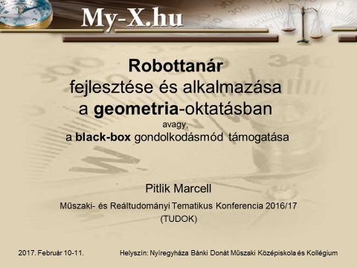

Tisztelt Zsűri/ Kedves Hallgatóság!

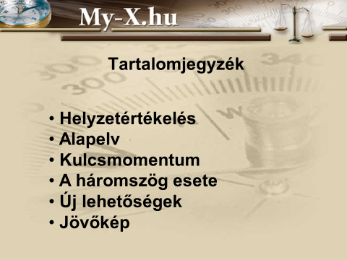

Röviden miről lesz szó:

Miért fontos ezzel a témával foglalkozni?  
Miért elkerülhetetlen a black-box-ok használata?  
Mik is azok a black-box-ok?  
Mit tud az én geometriai számológépem?  
Milyen jövő várható az eddigiek alapján?

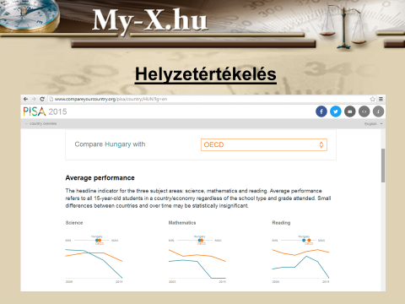

A személyes szubjektív tapasztalatok mellett a PISA felmérések is mutatják, hogy Magyarország jelentősen elmarad az OECD átlagtól.

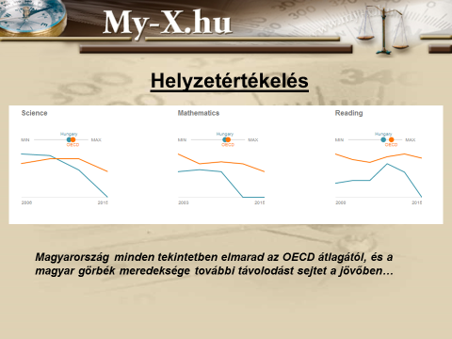

Az én személyes tapasztalatom, hogy bár az iskolákban a tanárok mindent elkövetnek, hogy a diákok minél több mindent megértsenek, a jelenlegi megközelítéssel, mégsem érjük el az OECD-s átlagot…

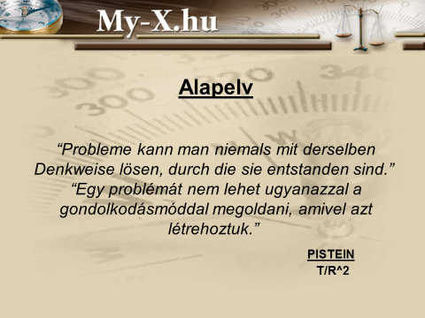

Ezért szükség van egy új megközelítésre. Sajnos MZ/X-től ehhez kapcsolódó idézetet nem találtam, de egy méltán nagy tudóstól igen.

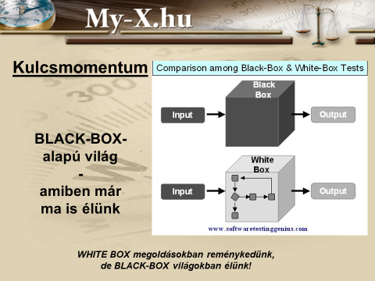

Ez az új megközelítés, amiben különben már ma is élünk a Black-box alapú világ. Mit is jelent a Black-box? Egy olyan eszközt melynek a használója nem feltétlenül tudja, hogy hogyan működik az eszköz, de tudja, hogy mire jó.

A háztartásaink tele vannak időt spóroló eszközökkel. Mosógép, mosogatógép, porszívó, robotgép stb.

A hétköznapjainkban használt okostelefonok, asztali számítógépek egyéb eszközök is a felhasználók nagy részének Black-box-ok. De mégis tömegesen használjuk a felsorolt eszközöket.  
Az oktatás jelenleg engedélyezett eszköze a számológép, de csak korlátozott funkciókkal a lehetőségekhez képest.

Ezért hoztam létre a **geometriai számológépet**, ami időt spórolva a meglévő paraméterek alapján kiszámolja a többit.

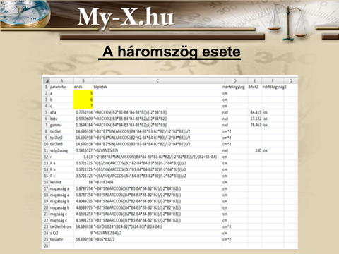

A háromszögek témakörrel kezdtem el foglalkozni. Matematika órán mindenki tanult (még, ha nem is emlékszik rá ☺) a háromszögek 4 egybevágósági alapesetéről. Ahol az első két háromszög egybevágó, ha oldalaik hossza egyenlő. Ebből is következik, hogy egy háromszög egyértelműen definiált, a három oldal ismeretében. Így a háromszög többi paraméterét ki tudjuk számolni a háromszög oldalaiból.

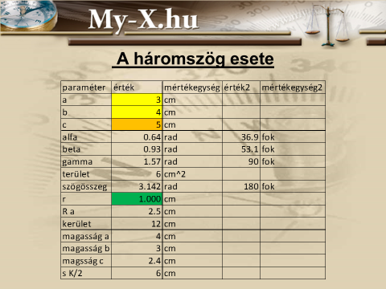

Szintén személyes tapasztalat, de matematikaórán kevés életszerű példát kell megoldani. A következő példa érzékelteti, hogy az életben esetlegesen felmerülő problémákat a geometriai számológéppel bárki meg tudja oldani. Vegyünk példának egy Designer-t, aki szponzori felajánlásból jutott hulladék réz háromszög alakú lemezekhez, amelyekből neki kör alakú kitűzőt kell készítenie, és kíváncsi rá, hogy mekkora a legnagyobb kör területe, ami a rézlemezből kivágható. Megméri az oldalak hosszát, majd beazonosítja grafikus támogatás mellett ezen adatokat hogyan kell megadni a geometriai számológépnek, és a program kiszámolja a hiányzó adatokat – az összeset, köztük a beírható kör sugarát, területét, stb.

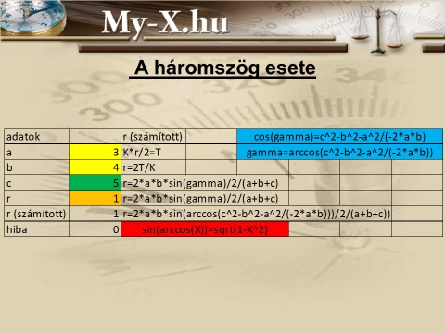

A geometriai számológéppel nem csak erre a kérdésre tud választ adni, hanem minden esetben, ahol véges számú háromszög szerkeszthető a megadott adatokból. Vagyis, ha lehetséges bármely adathármasból megmondja a program a háromszög többi adatát.

Egy ilyen példa, hogy a háromszögnek csak két oldalát és ismerjük és pl. a beírható kör sugarát. Ezt a problémát sokféleképpen meg lehet oldani. De csak papír és toll segítségével már kellően nagy kihívást jelent. (Az esetlegesen elkészült megoldásokat a konferencia alatt örömmel várom ellenőrzésre, persze paraméteresen/általánosan levezetve ☺)

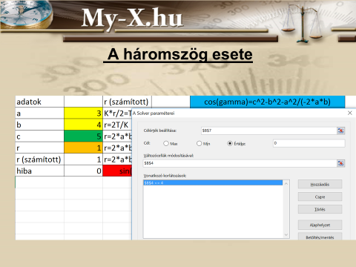

Van még két hasonló megoldás: Az egyik, hogy a képletek ismeretében az egyenletet beírjuk a Wolfram Alpha-ba. A másik, hogy az offline környezetben többek számára elérhető EXCEL-Solver funkciót használjuk. Mindkét esetben megkapjuk az adott paramétereknél az 5 és 3.83 (1+2*gyök(2)) megoldást.

A második megoldás kinyeréséhez a Solver-nél az először megkapott eredményt az 5-öt egy korlátozó feltétellel ki kell zárni.

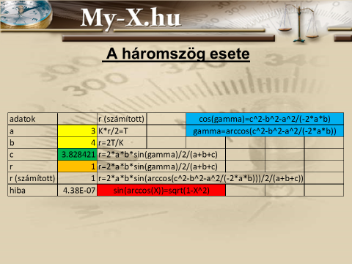

A Wolfram Alpha és a Solver közti különbség:

Melyik az a négyjegyű szám, amelynek balról vett első három számjegyéből képzett számot, ha kivonjuk az alapszámból, majd az így kapott új szám balról számított első két számjegyéből képzett számot kivonjuk az új számból és az így kapott még újabb szám balról vett első számjegyét kivonjuk az utolsó részeredményből, akkor 2016 számot kapunk?

A Solver-rel könnyebben lehet fogalmakat összefüggéseket generálni (ennek ára, hogy nem lesz egzakt levezetésünk, „csak” az eredményig jutunk el…

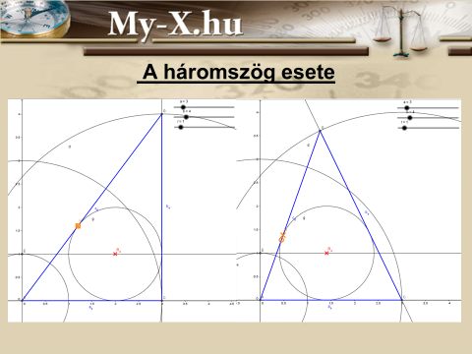

Az előbbi két eredményt vizuálisan is látjuk:

1. kép: a derékszögű háromszög, mert az oldalai 3 4 5
2. kép: …

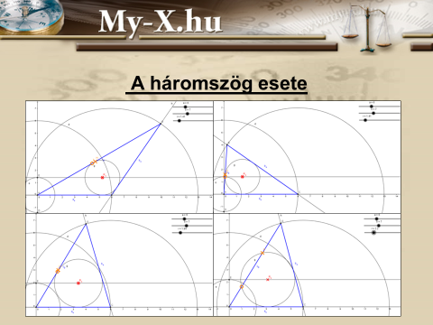

Általánosan ez a példa ugyanúgy 0, 1, 2 megoldásra vezethet, mint a középiskolában tanult ismert egy háromszög két oldala és kisebbikkel szemközti szög. ebben az esetben a sinus függvény szimmetrikus 0 és 180 fok között.  
1-2. kép a 2 megoldás (az r kisebb, mint maximális)  
3. az 1 megoldás (az r maximális)  
4. a 0 megoldás (túl nagy az r)

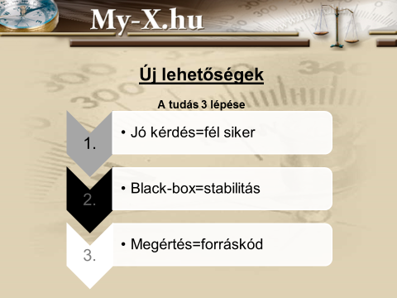

A geometriai számológépet ki lehet bővíteni a geometria többi részére, és ugyan így létre lehet hozni, ilyen black-box-okat a fizikában a mechanika feladatokhoz, a kémia feladatokhoz stb.….

Ezekkel a programokkal úgy gondolom, hogy, aki az eddigi érettségin azért nem ért el jobb eredményt, mert az algebrai átalakításokat, egyenletrendezéseket nem tudta, vagy elrontotta, azok Black-box-okkal a mostani érettségiken 5-re vizsgáznának, feltéve, hogy tudják használni ezeket az eszközöket, szolgáltatásokat.

Minél több diszciplína, minél részletesebb tudásának forráskódba írásával egy alapjaiban új oktatási rendszer képzelhető el, ahol a szükséges megoldások jó részéhez a black-box használni tudásával mindenki hozzá jutna, és ki-ki a saját érdeklődési területén mélyedne el a tudományokban.

A még analitikusan forráskódba nem írt problémákat pedig a Solver alapú gondolkodásmód fejlesztésével/alkalmazásával lehet megoldani.

Az egy-egy témával komolyabban foglalkozók előtt ott a lehetőség, hogy tudásukat forráskódba írhassák, azaz átadják ezt a robotok számára…

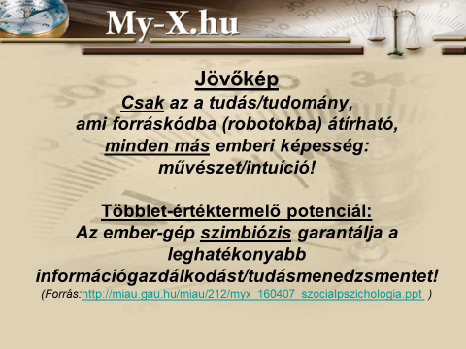

Hiszen ez a jövő.

Az öncélú fejlesztést elkerülve a piacra kerülés felelősségét is felvállalom. Cél egy olyan szolgáltatás létrehozása, ahol a felhasználók minél több úgymond típusfeladatra megtalálják a megoldást.

Mitől lesz ez robot tanár? Az ábráimhoz használt Geogebra szintű vizualizáció megvalósítása a cél a kiszámolt eredményekből, ezzel segítve a felhasználót a kapott eredmény és az elképzelt cél összevetésében.

Ill. az Akriel magyar fejlesztésű feladatmegoldóhoz hasonlóan az eredmények mellett az eredményeikhez vezető lépések is megjelennének, (vagyis megadásra kerülne, mely egyenletek kerültek felhasználásra, milyen algebrai átalakítások voltak szükségesek…)

(A szolgáltatás angol, ill. egyéb nyelvű megjelenés várhatóan akkora forgalmat generálna, hogy az ehhez kapcsolódó reklámbevételek fedeznék a fejlesztői munka szerver fenntartás stb. költségeit – vö. nagy nézettséget generáló Youtube-videók üzleti modellje…)

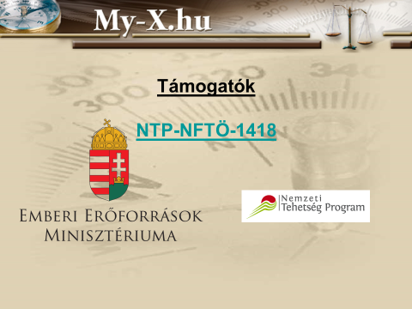

A MY-X kutatócsoporton kívül, az Emberi Erőforrások Minisztériuma is támogatja munkámat.

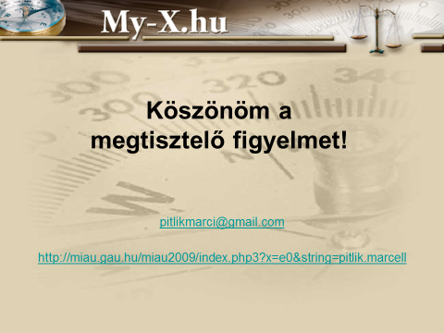

Köszönöm a megtisztelő figyelmet, mellyel Önök is hozzá járulnak a szoláltatás piacra kerüléséhez…

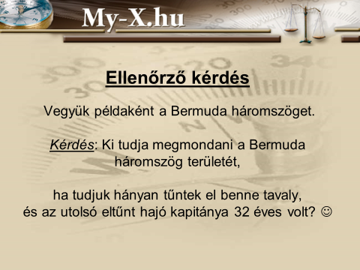

(Ha jó a hangulat a vita idejére meg lehet mutatni…  
A válaszokat e-maliban lehet elküldeni… ☺)